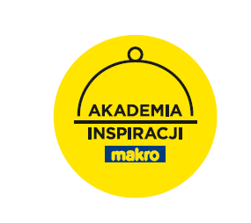
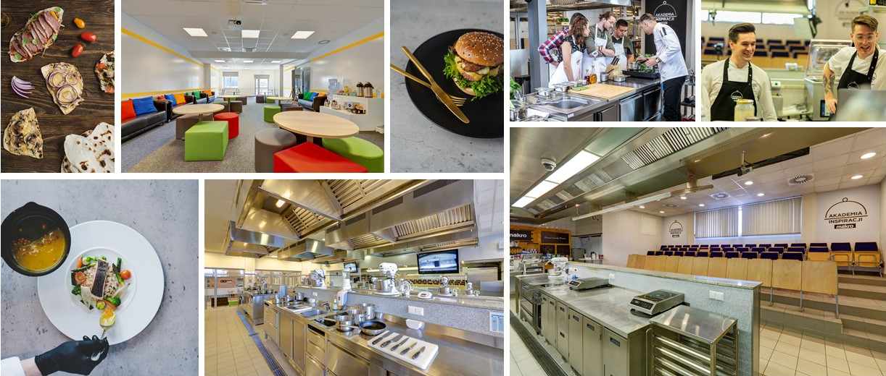

Projekt współfinansowany przez Unię Europejską z Europejskiego Funduszu Społecznego w ramach Regionalnego Programu Operacyjnego Województwa Łódzkiego na lata 2014-2020
HARMONOGRAM SZKOLEŃ
Projekt pn. „Podniesienie kompetencji zawodowych uczniów i nauczycieli Szkoły Branżowej I stopnia w Żarnowie”
Część I
Rodzaj usługi: Szkolenie z przygotowywania dekoracji czekoladowych i dodatków do klasycznych deserów
Termin: 09.06.2022
Godziny: 10:00 – 14:00
Miejsce: Akademia Inspiracji MAKRO, Al. Jerozolimskie 184 Warszawa
Liczba uczestników: 7 osób
=======================================================================================
Część II
Rodzaj usługi: Szkolenie z dekoracji cukierniczych i cukiernictwa
Termin: 27 - 29.06.2022
Data szkolenia | Godziny szkolenia | Liczba godzin szkolenia
27.06.2022 | 8.00-19.00 | 11 h
28.06.2022 | 8.00-18.30 | 10,5 h
29.06.2022 | 8.00-18.30 | 10,5 h
Razem |  | 32 h

Miejsce: Akademia Inspiracji MAKRO, Al. Jerozolimskie 184 Warszawa
Liczba uczestników: 2 osoby

